团 体 标 准

ICS 31.220.10

L23

0.5mm、0.635mm、0.8mm间距浮动式板到板连接器

0.5mm、0.635mm、0.8mm Pitch Floating Board to Board Connector

（在提交反馈意见时，请将您知道的相关专利连同支持性文件一并附上）

（征求意见稿）

本稿完成日期：2022-06-05

T/CECA XXX-2020

发 布

中国电子元件行业协会

2022—XX—XX实施

2022—XX—XX发布

目 次

前言 V

引言 VI

1 范围 1

2 规范性引用文件 1

3 术语和定义 1

4 技术要求 1

4.1 材料 1

4.1.1 通则 2

4.1.2 接触件材料 2

4.1.3 接触件涂覆层 2

4.1.4 绝缘材料 2

4.1.5 禁限用材料 2

4.2 结构和物理特性 2

4.2.1 结构 2

4.2.2 外形尺寸 2

4.2.3 配合形态 2

4.2.4 组合高度 2

4.2.5 产品安装 3

4.2.5.1 产品安装形态 3

4.2.5.2 偏移量 3

4.2.5.3 浮动量 4

4.2.5.4 倾斜度 5

4.2.5.5 定位基准 5

4.2.5.5.1 带定位柱产品基准 5

4.2.5.5.2 不带定位柱产品基准 6

4.2.5.6 产品共面度 7

4.2.5.7 焊盘设计 7

4.3 外观 7

4.3.1 标记 7

4.3.2 外观质量 8

4.4 性能 8

4.4.1 气候类别 8

4.4.2 额定电流 8

4.4.3 额定电压 8

4.4.4 互换性 8

4.4.5 接触电阻 8

4.4.6 绝缘电阻 9

4.4.7 耐电压 9

4.4.8 插入和拔出力 9

4.4.9 接触件拔出力 10

4.4.10 机械操作耐久性 10

4.4.11 振动 10

4.4.12 冲击 10

4.4.13 高温 10

4.4.14 稳态湿热 10

4.4.15 温度快速变化 10

4.4.16 循环湿热 10

4.4.17 盐雾腐蚀 10

4.4.18 二氧化硫 11

4.4.19 二氧化氢 11

4.4.20 可焊性 11

5 质量保证规定 11

5.1 总则 11

5.2 检验条件 11

5.2.1 标准大气条件 11

5.2.2 仲裁试验的标准大气条件 11

5.2.3 试验用标准大气条件 11

5.2.4 恢复条件 12

5.3 型式检验 12

5.3.1 通则 12

5.3.2 检验时机 12

5.3.3 型式检验样品 12

5.3.4 检验项目和顺序 12

5.3.5 合格判据 13

5.3.6 样品处理 13

5.4 交收检验 13

5.4.1 检验批 13

5.4.2 检验项目 13

5.4.3 抽样方案 14

5.4.4 合格判据 14

5.5 检验方法 14

5.5.1 结构及物理特性、外观质量检查 14

5.5.2 互换性 14

5.5.3 接触电阻 14

5.5.4 绝缘电阻 14

5.5.5 耐电压 14

5.5.6 插入和拔出力 14

5.5.7 接触件拔出力 14

5.5.8 机械操作耐久性 15

5.5.9 振动 15

5.5.10 冲击 15

5.5.11 高温 15

5.5.12 稳态湿热 15

5.5.13 温度快速变化 15

5.5.14 循环湿热 15

5.5.15 盐雾腐蚀 16

5.5.16 二氧化硫 16

5.5.17 二氧化氢 16

5.5.18 可焊性 16

6 交货准备 16

6.1 包装 16

6.2 运输 16

6.3 储存 16

6.4 预定用途 16

7 型号命名 17

7.1 自由板装连接器命名 17

7.2 固定板装连接器命名 18

附录A （规范性） 外形尺寸 20

附录B （规范性） 配合形态 23

附录C （规范性） 连接器安装 24

附录D （资料性） 产品共面度 27

附录E （资料性） 推荐印制电路板焊盘尺寸 28

前 言

本文件按照GB/T 1.1—2020《标准化工作导则 第1部分：标准化文件的结构和起草规则》的规定起草。

请注意本文件的某些内容可能涉及专利。本文件的发布机构不承担识别这些专利的责任。

本文件由中国电子元件行业协会电接插元件分会提出。

本文件由中国电子元件行业协会电接插元件分会归口。

本文件起草单位：维峰电子（广东）股份有限公司、中国电子技术标准化研究院、山东龙立电子有限

公司、深圳市得润电子股份有限公司、东莞高端精密电子股份有限公司、苏州瑞可达连接系统股份有限公司、贵州航天电器股份有限公司、浙江合兴电子元件有限公司、深圳市通茂电子有限公司。

本文件主要起草人：周松林、赵世志、叶小兵、陈广湖、朱 茗、高文彬、张乐超、霍柱东、董茂

杰、谭达兴、吴立波、寿祖刚、杨国华、王 俊、崔文君、李 旺、王勇刚、葛海珠、李玉龙。

引 言

本团体标准供各成员单位自愿采用。提请各使用单位注意，采用本团体标准时，应根据各自产品特点，确认本团体标准的适用性。

0.5mm、0.635mm、0.8mm间距浮动式板到板连接器

1. 范围

本文件规定了0.5mm、0.635mm、0.8mm 间距浮动式板到板连接器的技术要求、试验方法和交付准备等。

本文件适用于0.5mm、0.635mm、0.8mm 间距浮动式板到板连接器的设计、制造和验收。

1. 规范性引用文件

下列文件中的内容通过文中的规范性引用而构成本文件必不可少的条款。其中，注日期的引用文件，仅该日期对应的版本适用于本文件；不注日期的引用文件，其最新版本（包括所有的修改单）适用于本文件。

GB/T 1804-2000 一般公差 未注公差的线性和角度尺寸的公差

GB/T 4210-2015电工术语 电子设备用机电元件界定的术语和定义

GB/T 2059-2017 铜及铜合金带材

GB/T 2408-2008 塑料 燃烧性能的测定水平法和垂直法（IEC 60695-11-10:2013,IDT）

GB/T 2421—2020 环境试验 概述和指南 (IEC 60068-1:2013，IDT)

GB/T 5095.2—1997 电子设备用机电元件 基本试验规程及测量方法 第2部分:一般检查、电连续性和接触电阻测试、绝缘试验和电压应力试验(IEC 512-2:1994，IDT)

GB/T 5095.4—1997 电子设备用机电元件 基本试验规程及测量方法 第4部分:动态应力试验(IEC 512-4:1976，IDT)

GB/T 5095.5—1997 电子设备用机电元件 基本试验规程及测量方法 第5部分:撞击试验(自由元件)、静负荷试验(固定元件)、寿命试验和过负荷试验(IEC 512-5:1992，IDT)

GB/T 5095.6—1997 电子设备用机电元件 基本试验规程及测量方法 第6部分:气候试验和锡焊试验(IEC 512-6:1984，IDT)

GB/T 5095.7—1997 电子设备用机电元件 基本试验规程及测量方法 第7部分:机械操作试验和密封性试验(IEC 512-7:1993，IDT)

GB/T 5095.8—1997 电子设备用机电元件 基本试验规程及测量方法 第8部分:连接器接触件及引出端的机械试验(IEC 512-8:1993，IDT)

GB/T 5095.9—1997 电子设备用机电元件 基本试验规程及测量方法 第9部分:杂项试验(IEC 512-9:1992，IDT)

IEC 60326-3:1991 第3部分:印制板的设计和使用(Printed Boards Part 3：Design And Use Of Printed Boards)

IEC 60512-11-7:2003 电子设备用连接器 实验和测量 第7部分：气候实验（Connectors for electronic equipment – Tests and measurements Part 11-7:Climatic tests ）

1. 术语和定义

GB/T 4210-2015电工术语 电子设备用机电元件界定的术语和定义适用于本文件。

1. 技术要求
   1. 材料
      1. 通则

材料应符合本文件的规定。当未指明确定的材料时，应使用能使连接器及其附件满足本文件规定的性能要求的材料。

* + 1. 接触件材料

接触件应为铜或铜合金材料，应符合GB/T 2059-2017铜及铜合金带材的要求。

* + 1. 接触件涂覆层

接触件涂覆层底层应为镀镍，表层应为镀锡、金、银等贵金属, 且公母端镀同一种金属。

* + 1. 绝缘材料

绝缘安装板应有合适的电气性能和机械性能且应有一定的撞击强度，以防止绝缘安装板在装配和规定的使用过程中发生起层、裂纹或破碎现象。不允许采用再生塑料,塑胶材料的阻燃等级应按GB/T 2408-2008中试验方法B要求。

绝缘体材料CTI（相对电痕指数）等级小于等于2。

RTI值（相对热指数）大于等于125 ℃。

* + 1. 禁限用材料

制造连接器所用的材料，尽可能使用满足或优于工作和维修要求的可回收、再生和环保材料，并充分提高其经济效益和降低寿命期内的费用。环保机构确定危险的材料，应尽量少用，如果需要使用危险材料，建议只有在其它材料不能满足性能要求时才使用这些材料。连接器所用的材料应满足行业相关规定的要求。

* 1. 结构和物理特性
     1. 结构

连接器由自由板装连接器和固定板装连接器组成，自由板装连接器接触件为刚性，固定板装连接器接触件为弹性，其中固定板装连接器的固定结构与接触结构通过端子弹性连接，具有较强的浮动抗振能力。

* + 1. 外形尺寸

连接器外形尺寸应符合附录A要求。

* + 1. 配合形态

连接器配合形态应符合附录B要求。

* + 1. 组合高度

自由板装连接器和固定板装连接器组合高度如图1所示。

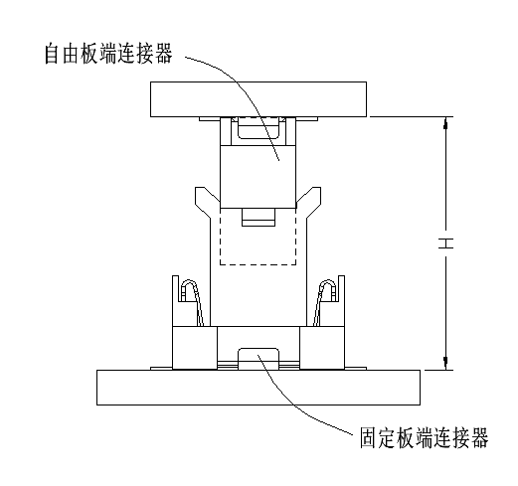 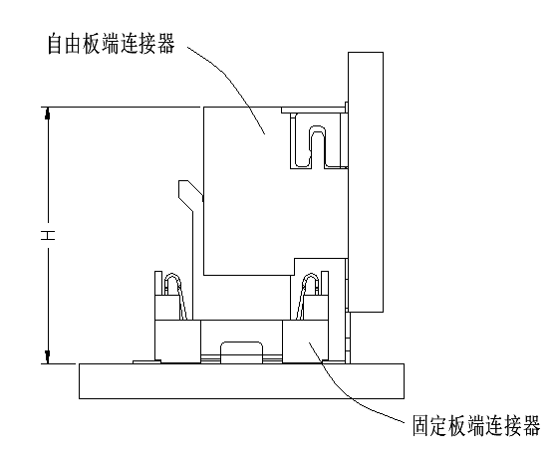

a）平行对接 b）垂直对接

单位为毫米

|  |  |  |
| --- | --- | --- |
| 产品间距 | H (组合高度) | |
| 垂直对接 | 垂直对接 |
| 0.5 | 8～30 | 11.9～20.9 |
| 0.635 | 8～30 | 16.0 |
| 0.8 | 9.75～24.7 | 11.8 |
| 注：以上组合高度H为常用参考范围，仅供参考使用。 | | |

1. 组合高度
   * 1. 产品安装
        1. 产品安装形态

产品安装形态如下图2所示。

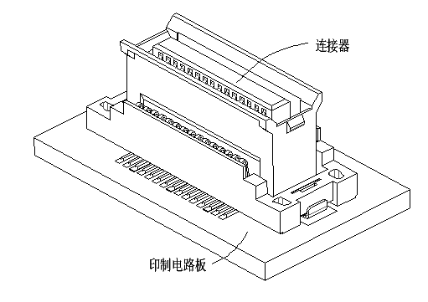 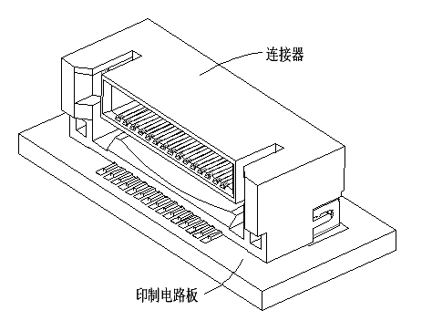

a）水平安装 b）垂直安装

1. 安装形态
   * + 1. 偏移量

如果印制电路板或固定板装连接器是浮动安装,自由板装连接器和固定板装连接器预装时的倒导向偏移量参考下图3。

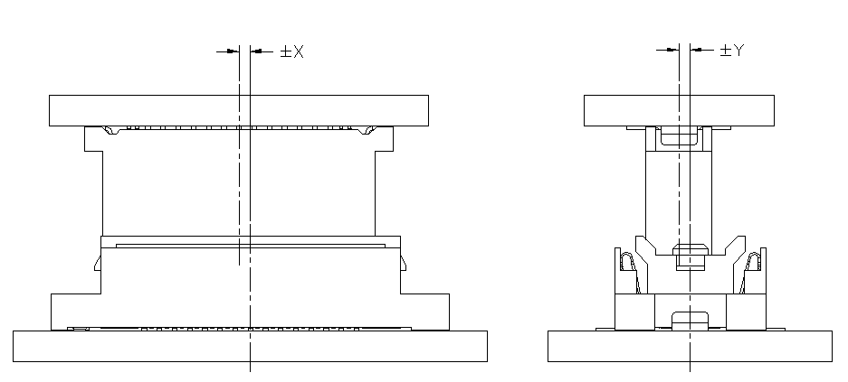

1. 平行对接

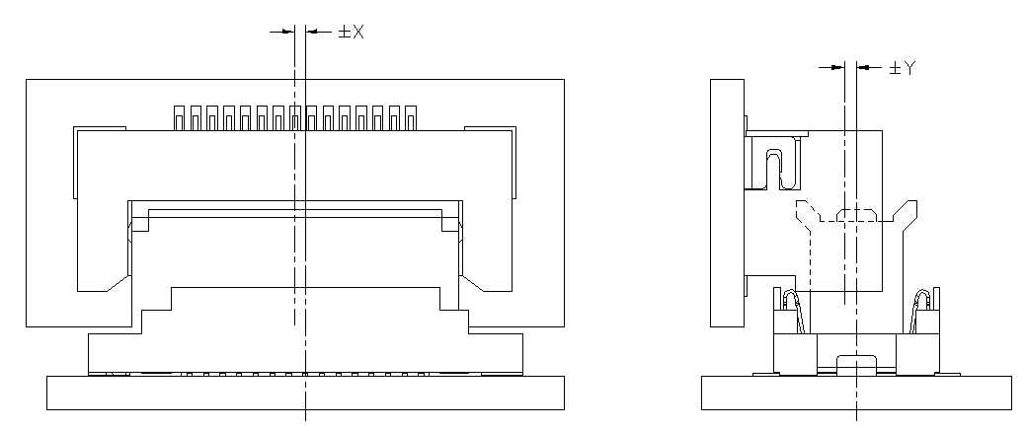

1. 垂直对接

单位为毫米

|  |  |  |
| --- | --- | --- |
| 产品间距 | 尺寸代号 | |
| X（最小位移量） | Y（最小位移量） |
| 0.5 | 0.7 | 0.7 |
| 0.635 |
| 0.8 |
| 注：对于固定板装连接器的刚性安装,机架安装必须选用适当严格的公差。 | | |

1. 偏移量
   * + 1. 浮动量

连接器安装后，自由板装连接器和固定板装连接器允许偏位，其偏位距离参考下图4。

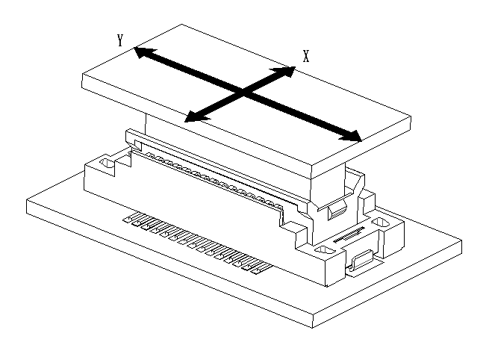 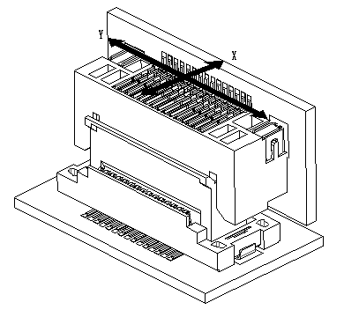

a）平行对接 b）垂直对接

单位为毫米

|  |  |  |
| --- | --- | --- |
| 产品间距 | 浮动方向 | |
| X方向浮动量 | Y方向浮动量 |
| 0.5 | ±0.6 | ±0.6 |
| 0.635 |
| 0.8 |
| 注：对于固定板装连接器的刚性安装,机架安装必须选用适当严格的公差。 | | |

1. 浮动量
   * + 1. 倾斜度

自由板装连接器和固定板装连接器使用中的误差如图5所示。

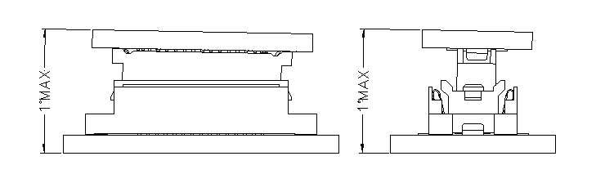

1. 倾斜度
   * + 1. 定位基准
          1. 带定位柱产品基准

两个定位柱为产品定位基准，配合印制电路板孔定位，如下图6所示。

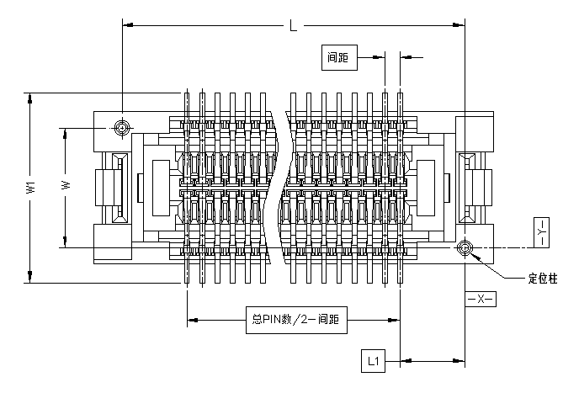

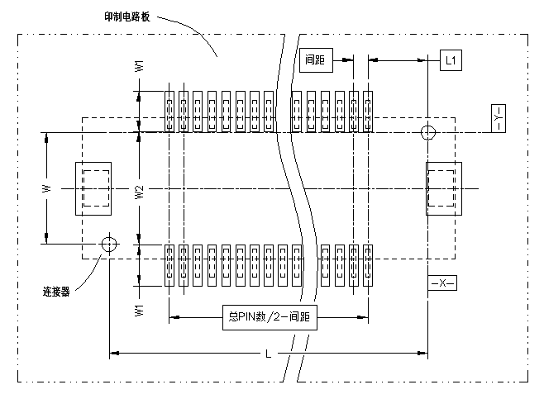

1. 带定位柱
   * + - 1. 不带定位柱产品基准

产品外形对称中心为定位基准，配合印制电路焊盘对称中心定位，实用于组装位置精度要求不高产品，如图7所示。

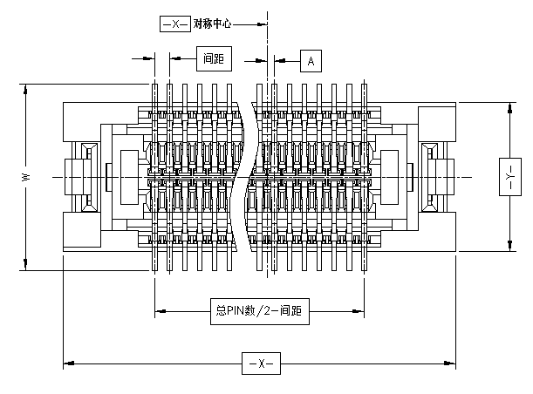

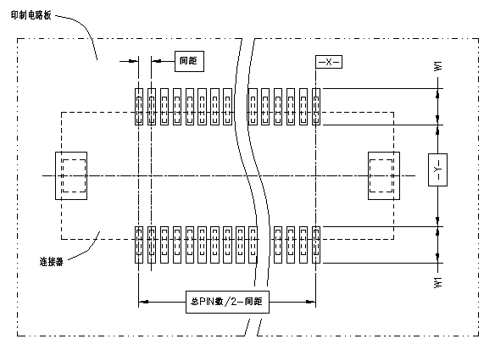

1. 不带定位柱
   * + 1. 产品共面度

表面贴装技术安装时，不同长度的连接器共面度应符合附录D的要求。

* + - 1. 焊盘设计

焊盘设计应符合附录E要求。

* 1. 外观
     1. 标记

连接器标记应正确、清晰、牢固、耐久。标记应由以下几部分组成:

a) 制造商名称、商标或溯源标记（至少三者之一）；

b) 连接器型号标记；

c) 批次号或生产代号。

* + 1. 外观质量

连接器应无裂纹、起泡、起皮等缺陷；绝缘体应无龟裂、掉块、气泡等影响使用的缺陷。

* 1. 性能
     1. 气候类别

按GB/T 2421.1-2020、和表1。

* 1. 气候类别

|  |  |  |  |
| --- | --- | --- | --- |
| 气候类别 | 低温  ℃ | 高温  ℃ | 循环湿热  d |
| 40/125/10 | -40 | 125 | 10 |

* + 1. 额定电流

连接器接触件的额定工作电流应符合表2规定。

* 1. 额定电流

|  |  |  |
| --- | --- | --- |
| 序号 | 插针尺寸 mm | 额定电流 A |
| 1 | 0.5 | 0.5 |
| 2 | 0.635 |
| 3 | 0.8 |

* + 1. 额定电压

连接器的额定工作电压应符合表3规定。

* 1. 额定电压

|  |  |  |
| --- | --- | --- |
| 序号 | 接触件间距 mm | 额定电压 V/AC，DC |
| 1 | 0.5 | 50 |
| 2 | 0.635 |
| 3 | 0.8 |

* + 1. 互换性

同一型号、规格的连接器插头、插座之间应能完全互换。

* + 1. 接触电阻

按5.5.3规定试验后,连接器接触电阻初始值应满足表4 规定，且在机械寿命、振动、冲击、高温、稳态湿热、温度快速变化、循环湿热、盐雾腐蚀、二氧化硫、二氧化氢试验后，接触电阻值应小于120 mΩ。

* 1. 接触电阻

|  |  |  |  |
| --- | --- | --- | --- |
| 序号 | 接触件间距 mm | 接触电阻 mΩ | |
| 1 | 0.5 | 初始值<100 | 测试后<120 |
| 2 | 0.635 |
| 3 | 0.8 |

* + 1. 绝缘电阻

按5.5.4规定试验后,连接器接触件之间的绝缘电阻应符合表5规定。

* 1. 绝缘电阻

|  |  |  |
| --- | --- | --- |
| 试验条件 | 产品间距  mm | 绝缘电阻 MΩ |
| 初始值 | 0.5 | ≥ 500 |
| 0.635 |
| 0.8 |
| 试验后（机械寿命、振动、冲击、高温、稳态湿热、温度快速变化、循环湿热、盐雾腐蚀、二氧化硫、二氧化氢） | 0.5 | ≥ 100 |
| 0.635 |
| 0.8 |

* + 1. 耐电压

按5.5.5规定试验后，连接器任何相邻的接触件之间，耐电压应符合表6的规定，持续时间60s，应无绝缘击穿或飞弧等现象，且泄漏电流应不大于2mA。

* 1. 耐电压

|  |  |  |
| --- | --- | --- |
| 序号 | 产品间距  mm | 电压  V/AC |
| 1 | 0.5 | 250 |
| 2 | 0.635 |
| 3 | 0.8 |

* + 1. 插入和拔出力

按5.5.6规定试验后，外观质量应符合4.3条的规定，绝缘电阻应满足4.4.6条的规定，耐电压应满足4.4.7的规定，插入和拔出力应符合表7规定。

* 1. 插入和拔出力

|  |  |  |  |
| --- | --- | --- | --- |
| 序号 | 产品间距 mm | 插入力(最大） N/pin | 拔出力（最小） N/pin |
| 1 | 0.5 | 1.00 | 0.05 |
| 2 | 0.635 | 2.00 | 0.05 |
| 3 | 0.8 | 2.45 | 0.05 |

* + 1. 接触件拔出力

按5.5.7规定进行试验后，接触件拔出力应符合表8规定。

* 1. 拔出力

|  |  |  |
| --- | --- | --- |
| 序号 | 产品间距 mm | 拔出力(最小） N/pin |
| 1 | 0.5 | 1.0 |
| 2 | 0.635 | 1.8 |
| 3 | 0.8 | 2.9 |

* + 1. 机械操作耐久性

按5.5.8规定试验后，外观质量应符合4.3的规定，接触电阻应满足4.4.5的规定，耐电压应符合4.4.7的规定。

* + 1. 振动

按5.5.9规定进行试验后，连接器的电气不连续性应不大于1㎲，试验后，外观质量应符合4.3的规定，接触电阻应满足4.4.5的规定。

* + 1. 冲击

按5.5.10规定进行试验后，连接器的电气无间断或间断时间小于1㎲，试验后，接触电阻应满足4.4.5的规定。

* + 1. 高温

按5.5.11规定进行试验后，外观质量应符合4.3的规定，接触电阻应满足4.4.5的规定，绝缘电阻应满足4.4.6的规定，耐电压应满足4.4.7的规定。

* + 1. 稳态湿热

按5.5.12规定进行试验后，外观质量应符合4.3的规定，接触电阻应满足4.4.5的规定，绝缘电阻应满足4.4.6的规定，耐电压应满足4.4.7的规定。

* + 1. 温度快速变化

按5.5.13规定进行试验后，外观质量应符合4.3的规定，接触电阻应满足4.4.5的规定，绝缘电阻应满足4.4.6的规定，耐电压应满足4.4.7的规定。

* + 1. 循环湿热

按5.5.14规定完成试验后，外观质量应符合4.3的规定；接触电阻应满足4.4.5的规定，绝缘电阻应满足4.4.6的规定，耐电压应满足4.4.7的规定。

* + 1. 盐雾腐蚀

按5.5.15规定完成试验后，并按规定用蒸馏水洗净和干燥后，应按GB/T 5095.2-1997中试验1a进行外观检查，外观质量应符合4.3的规定；接触电阻应满足4.4.5的规定，绝缘电阻应满足4.4.6的规定，耐电压应满足4.4.7的规定。

* + 1. 二氧化硫

按5.5.16规定完成试验后，并按规定用蒸馏水洗净和干燥后，应按GB/T 5095.2-1997中试验1a进行外观检查，外观质量应符合4.3的规定；接触电阻应满足4.4.5的规定，绝缘电阻应满足4.4.6的规定，耐电压应满足4.4.7的规定。

* + 1. 二氧化氢

按5.5.17规定完成试验后，并按规定用蒸馏水洗净和干燥后，应按GB/T 5095.2-1997中试验1a进行外观检查，外观质量应符合4.3的规定；接触电阻应满足4.4.5的规定，绝缘电阻应满足4.4.6的规定，耐电压应满足4.4.7的规定。

* + 1. 可焊性

按5.5.18规定进行试验后，端子焊接区域沾锡面积应在95%以上。

1. 质量保证规定
   1. 总则

本标准规定的检验分类如下：

1. 型式检验；
2. 交收检验。
   1. 检验条件
      1. 标准大气条件

基准的标准大气条件同GB/T 2421.1－2020中的第5.1的规定。

* + 1. 仲裁试验的标准大气条件

仲裁试验的标准大气条件符合GB/T 2421.1－2020中第5.2的规定，并采用以下细则：

1. 温度：25 ℃±1 ℃；
2. 相对湿度：48%～52%；
3. 气压：86 kPa～106 kPa。
   * 1. 试验用标准大气条件

试验用标准大气条件符合GB/T 2421.1－2020中第5.3.1的规定，除另有规定外，试验应在下列环境条件下进行：

1. 环境温度：15 ℃～35 ℃；
2. 空气相对湿度：25%～75%；
3. 大气压力：86 kPa～106 kPa。
   * 1. 恢复条件

恢复条件符合GB/T 2421.1-2020中第5.4的规定。

* 1. 型式检验
     1. 通则

型式检验应在有关主管部门认可的试验室进行，所有连接器应是在生产中通常使用的设备和工艺所生产的产品。

* + 1. 检验时机

有下列情况之一时，应进行型式检验：

1. 产品定型生产时；
2. 正式生产后，如产品结构、材料、工艺有较大改变，可能影响产品性能时；
3. 产品转厂生产时；
4. 连续停产一年以上再恢复生产时；
5. 连续生产的连接器每36个月进行一次；
6. 国家质量监督机构提出进行型式检验的要求时。
   * 1. 型式检验样品

从交收检验合格的产品批中，随机抽取8只样品。

* + 1. 检验项目和顺序

型式检验项目按表9进行，所有样品经过1组试验后，再分为4组分别进行试验。

* 1. 型式检验项目

| 检验项目 | 要求章条号 | 检验方法章条号 |
| --- | --- | --- |
| 1组（全部样品） | | |
| 外观，尺寸 | 4.2.2；4.2.3；4.2.4；4.3 | 5.5.1 |
| 互换性 | 4.4.4 | 5.5.2 |
| 接触电阻 | 4.4.5 | 5.5.3 |
| 绝缘电阻 | 4.4.6 | 5.5.4 |
| 耐电压 | 4.4.7 | 5.5.5 |
| 2组（2套样品） | | |
| 插入和拔出力 | 4.4.8 | 5.5.6 |
| 机械操作耐久性 | 4.4.10 | 5.5.8 |

* 1. (续)

| 检验项目 | 要求章条号 | 检验方法章条号 |
| --- | --- | --- |
| 振动 | 4.4.11 | 5.5.9 |
| 冲击 | 4.4.12 | 5.5.10 |
| 3组（2套样品） |  |  |
| 高温 | 4.4.13 | 5.5.11 |
| 稳态湿热 | 4.4.14 | 5.5.12 |
| 温度快速变化 | 4.4.15 | 5.5.13 |
| 循环湿热 | 4.4.16 | 5.5.14 |
| 4组（2套样品） | | |
| 盐雾腐蚀 | 4.4.17 | 5.5.15 |
| 二氧化硫 | 4.4.18 | 5.5.16 |
| 二氧化氢 | 4.4.19 | 5.5.17 |
| 5组（2套样品） | | |
| 可焊性 | 4.4.20 | 5.5.18 |

* + 1. 合格判据

型式检验的每一套产品按规定的型式检验项目全部符合要求，判定该种产品型式检验合格，其中任一套产品的任一项不符合要求时，允许排除不符合要求的因素再次检验，但同一个产品检验次数（包括不同项目）不得超过2次。

如果样品未能通过型式检验，则承制方应按下列步骤进行处理：

a) 立即通知用户并停止产品交货和交收检验；

b) 查明失效原因，在材料、工艺或其他方面提出纠正措施，对采用基本相同的材料和工艺进行制造、失效模式相同、能够进行纠正的所有产品采取纠正措施；

c) 完成纠正措施后，重新抽取样品进行型式检验（由用户决定进行全部项目检验或进行原样本失效项目的检验）；

d) 交收检验也可以重新开始，但必须在型式检验重新检验合格后，产品才能交货。

如果型式检验重新检验不合格，则应由承制方与订购方双方共同就该产品在一起协商处理。

* + 1. 样品处理

已经受过型式检验的样品，不应按合同交货。

* 1. 交收检验
     1. 检验批

一个检验批应由在基本相同条件下生产的并同时提交检验的相同型号的所有连接器组成。

* + 1. 检验项目

交收检验应由表10规定组成，并按所示顺序进行。

* 1. 交收检验项目

|  |  |  |  |
| --- | --- | --- | --- |
| 检验项目 | 要求章条号 | 检验方法章条号 | AQL |
| 外观 | 4.3 | 5.5.1 | 2.5 |
| 互换性a | 4.4.4 | 5.5.2 | 0.25 |
| 接触电阻 | 4.4.5 | 5.5.3 | 0.25 |
| 绝缘电阻 | 4.4.6 | 5.5.4 | 0.25 |
| 耐电压 | 4.4.7 | 5.5.5 | 0.25 |
| 插入和拔出力b | 4.4.8 | 5.5.6 | 0.25 |
| 1. 数量大于3套时，随机抽取3套样品；数量少于3套时，全检。 2. 测试数据可采用与交收检验同批次的成品验收的过程检验数据。 | | | |

* + 1. 抽样方案

从提交产品中按GB/T 2828.1-2012中的一般检查水平II的一次正常抽样检查方案随机抽取样品。接收质量限（AQL）应符合表10的规定。

* + 1. 合格判据

若不合格品数小于AQL值的规定，则该批产品合格。

若不合格品数大于AQL值大于的规定，则由制造商对不合格项目进行100％检查，剔除不合格品后，可再次提交复验。复验批应采用一次加严检查，若复验仍不合格，则整批产品退回，不得再次提交检验。

* 1. 检验方法
     1. 结构及物理特性、外观质量检查

用目视法或相应量具检查连接器外观、设计、结构、标志及加工质量。

* + 1. 互换性

随机抽取同一型号的插座和插头进行连接和分离，确认是否能互换。

* + 1. 接触电阻

按GB/T 5095.2-1997中试验2a规定进行试验，并采用以下细则:

a）测量点为接触件的端尾部；

b）试验采用直流电流，电流为100mA。

* + 1. 绝缘电阻

按GB/T 5095.2-1997中试验3a方法A的规定，对连接器进行试验，测试电压500V DC。

* + 1. 耐电压

按GB/T 5095.2-1997中试验4a的方法A规定，对连接器进行试验，并采用以下细则：

a)型式试验时漏电流不超过2mA；

b)施加电压应在接触件之间。

* + 1. 插入和拔出力

按GB/T 5095.7-1997中13b规定的方法，对连接器进行试验，最大速度25.4mm/min。

* + 1. 接触件拔出力

按GB/T 5095.8-1997中15d规定的方法，对连接器进行试验，最大速度25.4mm/min。

* + 1. 机械操作耐久性

按GB/T 5095.5-1997中9a规定的方法，对连接器进行试验，并采用以下细则：

1. 插拔速度25.4mm/min；
2. 插拔次数：50次。
   * 1. 振动

按GB/T5095.4—1997中6d规定的方法，对连接器进行试验，并采用以下细则：

1. 连接器安装方法和测试类别参考附录C；
2. 振动幅度:1.5mm；
3. 频率：10 Hz ~ 50 Hz ~ 10 Hz；
4. 时间：60 m/s²；
5. 方向：X.Y.Z每轴2h。
   * 1. 冲击

按GB/T5095.4—1997中6c规定的方法，对连接器进行试验，并采用以下细则：

1. 连接器安装方法和测试类别参考附录C；
2. 加速度:490 m/s²；
3. 持续时间：11ms；
4. 次数：沿三个互相垂直的平面，在每个方向施加3次冲击，共18次。
   * 1. 高温

按GB/T5095.6—1997中11i规定的方法，对连接器插合后进行试验，并采用以下细则：

a） 温度: 105℃±2℃；

b） 测试时间：96h。

* + 1. 稳态湿热

按GB/T 5095.6-1997 12试验11c规定的方法，对连接器插合后进行试验，并采用以下细则：

1. 温度: 60℃±2℃；
2. 湿度：90%～95%；
3. 测试时间：96h。
   * 1. 温度快速变化

按GB/T5095.6—1997中11d规定的方法，对连接器插合后进行试验，并采用以下细则：

1. 温度: -55℃～85℃；
2. 循环次数：5次；
3. 时间：1h/次。
   * 1. 循环湿热

按GB/T5095.6—1997中11m规定的方法，对连接器插合后进行试验，并采用以下细则：

1. 温度: -20℃～80℃；
2. 湿度：90%～95%；
3. 循环次数：10次；
   * 1. 盐雾腐蚀

按GB/T5095.6-1997中11f规定的方法，对连接器插合后进行试验，并采用以下细则：

1. 温度: 35℃±2℃；
2. 浓度：5%±1%；
3. 测试时间：48h。
   * 1. 二氧化硫

按IEC 60512-11-7规定的方法，对连接器插合后进行试验，并采用以下细则：

1. 温度: 40℃±2℃；
2. 湿度：75%;
3. 浓度：10%±1%；
4. 测试时间：96h。
   * 1. 二氧化氢

按IEC 60512-11-7规定的方法，对连接器插合后进行试验，并采用以下细则：

1. 温度: 40℃±2℃；
2. 湿度：75%;
3. 浓度：3%±1%；
4. 测试时间：96h。
   * 1. 可焊性

按GB/T5095.6-1997中12d规定的方法，对连接器进行试验。

1. 交货准备
   1. 包装

连接器的包装宜符合以下规定：

a） 分别将单个连接器封装于包装袋（或真空管）内；

b） 装有产品的包装袋连同产品合格证装入专用包装盒，合格证上应注明：制造厂商标、产品型号、产品名称、检验人员代号、生产年月（或批次号）和包装日期及质量部门印章；包装盒上应有包装标签，标签内容有：制造厂商标记、连接器型号、数量、生产年月、质量部门印章；

c） 将包装盒装入包装箱。包装箱上有注明连接器型号、数量、重量。包装箱应有防震、防潮措施。

* 1. 运输

包装成箱的产品，应避免雨雪直接淋袭的条件下运输。

* 1. 储存

包装成箱的产品，应储存在环境温度为-40 ℃～40 ℃，相对湿度不大于80%，周围无酸性、碱性或其他腐蚀性气体存在的库房内。

* 1. 预定用途

产品主要应用在工业控制与自动化设备，光伏逆变系统等。

1. 型号命名
   1. 自由板装连接器命名

自由板装连接器型号参照表11命名规则。

* 1. 自由板装连接器命名

|  |  |  |  |
| --- | --- | --- | --- |
| 序号 | 分类特征 | 分类内容 | 标记 |
| 1 | 产品类别 | 自由板装连接器 | 1 |
| 2 | 产品间距 | 0.5mm | 1 |
| 0.635mm | 2 |
| 0.8mm | 3 |
| 3a | 塑胶高度(C) | 4.65mm | 046 |
| 8.0mm | 080 |
| 19.75mm | 197 |
| 其它规格 | 以此类推 |
| 4 | 分隔符 | 分隔符 | – |
| 5 | PIN数 | 10PIN | 01 |
| 20PIN | 02 |
| 120PIN | 12 |
| 其它规格 | 以此类推 |
| 6b | 端子电镀 | 镀全锡 | SN |
| 镀全雾锡 | SM |
| 散镀全金 | G* |
| 镀半金亮锡 | S* |
| 选镀全金 | H* |
| 镀半金雾锡 | W* |
| 7 | 端子焊接型态 | 180° 贴片焊接 | M |

* 1. (续)

|  |  |  |  |
| --- | --- | --- | --- |
| 序号 | 分类特征 | 分类内容 | 标记 |
| 8 | 材质码 | PA9T | C |
| LCP | D |
| 其它 | P |
| 9 | 包装方式 | Tray真空盒装 | A |
| Tube 真空管装（不加夹持盖） | T |
| Tape & Reel 卷带装 （加夹持盖） | R |
| Tube 真空管装 （加夹持盖） | P |
| PE袋装 | O |
| 10 | 扩展代码 | 01 | 01 |
| 02 | 02 |
| 03 | 03 |
| 其它规格 | 以此类推 |
| 1. 塑胶高度尺寸<10mm时，标记第1位代码为0，后两位代码取塑胶高度前两位数值；当塑胶高度尺寸≥10mm时，标记代码为塑胶高度数值前3位数。 2. 标示栏内 “*” 为电镀膜厚，0:1u"、1:3u"、2:5u"、3:10u"、4:15u"、5:30u"。 | | | |

自由板装连接器型号命名示例如下：11046-01SNMCR01, 自由板装连接器，间距0.5mm，塑胶高度4.65mm， 10pin，镀全锡，180° 贴片焊接，塑胶材质PA9T，Tape & Reel 卷带装（加夹持盖），扩展代码。

* 1. 固定板装连接器命名

固定板装连接器型号参照表12命名规则。

* 1. 固定板装连接器命名

|  |  |  |  |
| --- | --- | --- | --- |
| 序号 | 分类特征 | 分类内容 | 标记 |
| 1 | 产品类别 | 固定板装连接器 | 2 |
| 2 | 产品间距 | 0.5mm | 1 |
| 0.635mm | 2 |
| 0.8mm | 3 |
| 3a | 塑胶高度（C) | 4.65mm | 046 |
| 8.0mm | 080 |
| 19.75mm | 197 |
| 其它规格 | 以此类推 |
| 4 | 分隔符 | 分隔符 | – |
| 5 | PIN数 | 10PIN | 01 |
| 20PIN | 02 |

* 1. (续)

|  |  |  |  |
| --- | --- | --- | --- |
| 序号 | 分类特征 | 分类内容 | 标记 |
| 5 | PIN数 | 120PIN | 12 |
| 其它规格 | 以此类推 |
| 6 | 端子焊接型态 | 180° 贴片焊接 | M |
| 90° 贴片焊接 | Z |
| 7 | 端子电镀 | 镀全锡 | SN |
| 镀全雾锡 | SM |
| 散镀全金 | G* |
| 镀半金亮锡 | S* |
| 选镀全金 | H* |
| 镀半金雾锡 | W* |
| 8 | 材质码 | PA9T | C |
| LCP | D |
| 其它 | P |
| 9 | 端子接触形态 | 折弯型端子 | Z |
| 下料型端子 | X |
| 下料型双弹点端子 | S |
| 10 | LOGO码 | 不带LOGO | N |
| 带LOGO | W |
| 带客户LOGO | C |
| 11 | 包装方式 | Tray真空盒装 | A |
| Tube 真空管装（不加夹持盖） | T |
| Tape & Reel 卷带装 （加夹持盖） | R |
| Tube 真空管装 （加夹持盖） | P |
| PE袋装 | O |
| 12 | 扩展代码 | 1 | 1 |
| 2 | 2 |
| 3 | 3 |
| 其它规格 | 以此类推 |
| 1. 塑胶高度尺寸小于10mm时，标记第1位代码为0，后两位代码取塑胶高度前两位数值；当塑胶高度尺寸大于等于10mm时，标记代码为塑胶高度数值前3位数。 2. 标示栏内“*”为电镀膜厚，0:1u"，1:3u"，2:5u"，3:10u"，4:15u"，5:30u"，6:20u"。 | | | |

固定板装连接器型号命名如下：23197-12MH3DZCR1，固定板装连接器，间距0.8mm，塑胶高度19.75mm， 120pin, 180° 贴片焊接，镀金10u"，塑胶材质LCP，折弯型端子，带客户LOGO，Tape & Reel 卷带装（加夹持盖），扩展代码。

2. （规范性）  
   外形尺寸
   1. 一般要求

以下定义常用产品结构类型，其基本尺寸可根据要求设计，图A.1~A.3的单位为毫米，未注公差尺寸符合GB/T 1804-2000中m级的要求。

* 1. 自由板装连接器尺寸标注
     1. 自由板装连接器（180度）

自由板装连接器（180度）外形尺寸标注应符合下图A.1要求。

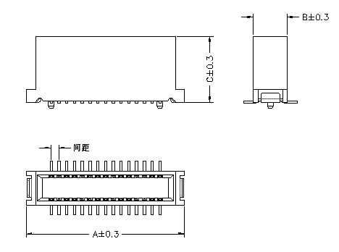

|  |  |  |  |  |
| --- | --- | --- | --- | --- |
| 间距  mm | PIN 数 | 尺寸代号 | | |
| A | B | C |
| 0.5 | 10～180 | 7.0～56.0 | 7.5～8.9 | 6.95～16.95 |
| 0.635 | 30～160 | 13.0～62.0 | 6.8 | 6.6～16.6 |
| 0.8 | 30～120 | 16.0～75.0 | 5.9 | 4.8～19.75 |
| 注：以上PIN数和尺寸范围为常用规格，仅供参考使用. | | | | |

* 1. 自由板装连接器外形尺寸（180度）
     1. 自由板装连接器（90度）

自由板装连接器（90度）尺寸标注应符合下图A.2要求 。

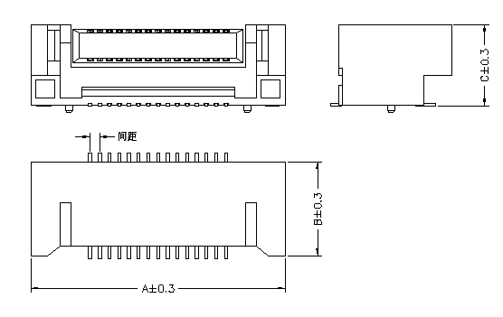

|  |  |  |  |  |
| --- | --- | --- | --- | --- |
| 间距  mm | PIN 数 | 尺寸代号 | | |
| A | B | C |
| 0.5 | 10～180 | 6.0～58.0 | 8.5 | 7.3 |
| 0.635 | 30～160 | 12.0～65.0 | 7.0～9.0 | 6.6～9.1 |
| 0.8 | 30～120 | 15.0～80.0 | 6.7 | 7.8 |
| 注：以上PIN数和尺寸范围为常用规格，仅供参考使用. | | | | |

* 1. 自由板装连接器外形尺寸（90度）
  2. 固定板装连接器尺寸标注

固定板装连接器外形尺寸标注应符合下图A.3要求。

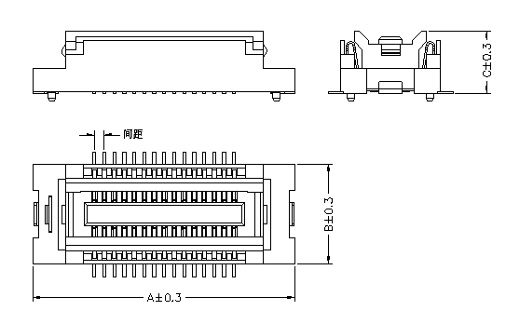

|  |  |  |  |  |
| --- | --- | --- | --- | --- |
| 间距  mm | PIN 数 | 尺寸代号 | | |
| A | B | C |
| 0.5 | 10～180 | 10.0～60.0 | 11.4 | 11.25 |
| 0.635 | 30～160 | 16.0～65.0 | 8.8～11.2 | 6.3～18.3 |

|  |  |  |  |  |
| --- | --- | --- | --- | --- |
| 间距  mm | PIN 数 | 尺寸代号 | | |
| A | B | C |
| 0.8 | 30～120 | 19.0～76.0 | 7.8 | 4.95～8.45 |
| 注：以上PIN数和尺寸范围为常用规格，仅供参考使用. | | | | |

* 1. 固定板

1. （规范性）  
   配合形态
   1. 连接器配合形态

自由板装连接器与固定板装连接器配合后，两印制电路板之间相对位置如图B.1所示。

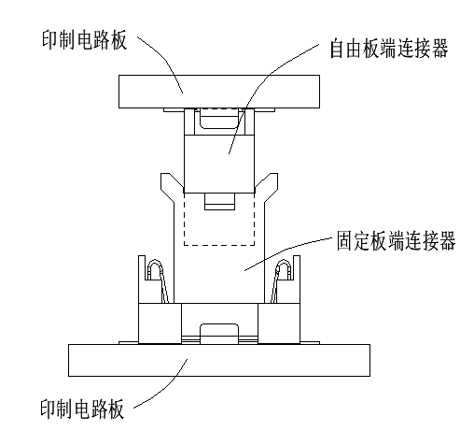 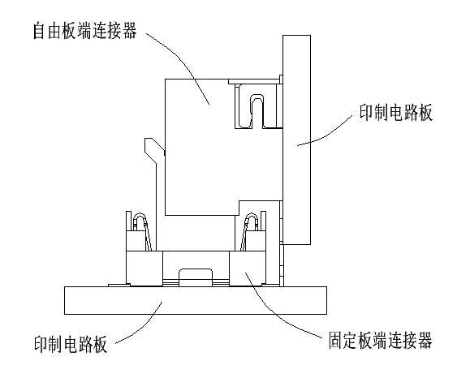

a）平行对接 b）垂直对接

* 1. 产品配合示意图

1. （规范性）  
   连接器安装
   1. 通则

此安装规范仅适用于5.5.9振动测式和5.5.10冲击测式，安装方式可参考图C.1，安装类别和尺寸要求必须符合C.2。

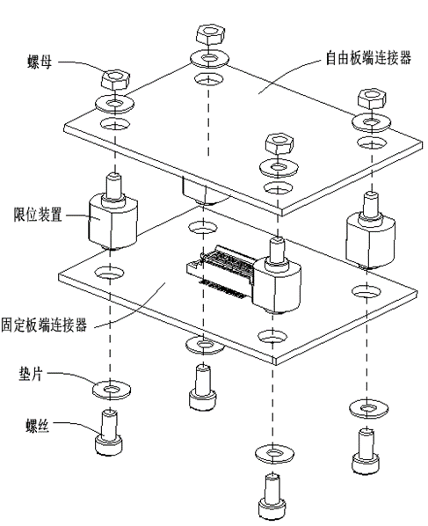

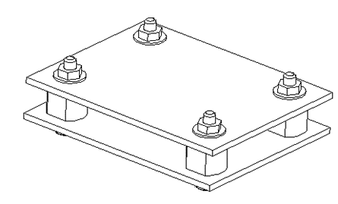

* 1. 安装图示
  2. 安装类别
     1. 正常安装

组合高度按设计要求，自由板端连接器和固定板端连接器对插时无偏位如下图C.2所示。

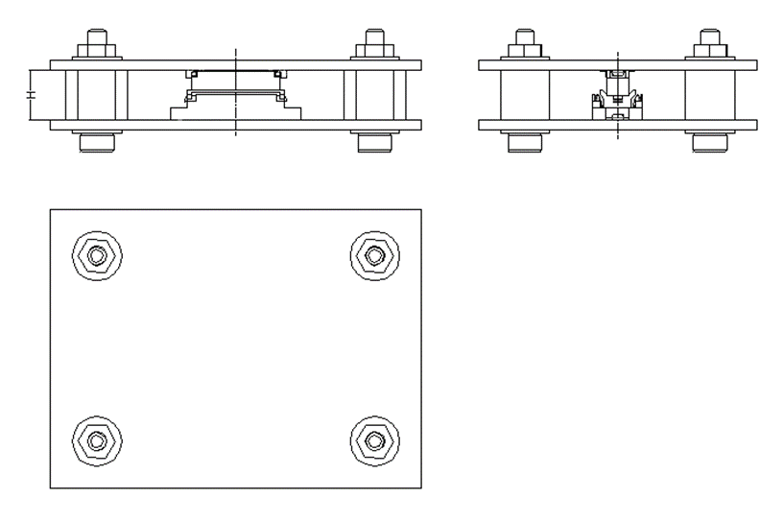

* 1. 正常安装后图示
     1. X方向偏位安装

组合高度按设计要求，自由板端连接器和固定板端连接器对插时X方向偏位如下图C.3所示。

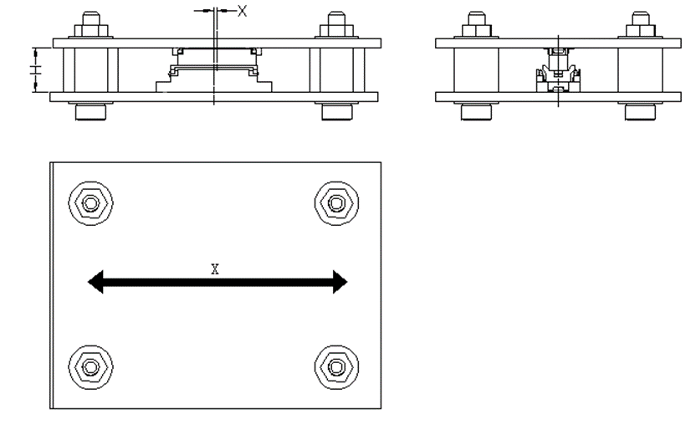

* 1. X方向偏位安装后图示
     1. Y方向偏位安装

组合高度按设计要求，自由板端连接器和固定板端连接器对插时Y方向偏位如下图C.4所示。

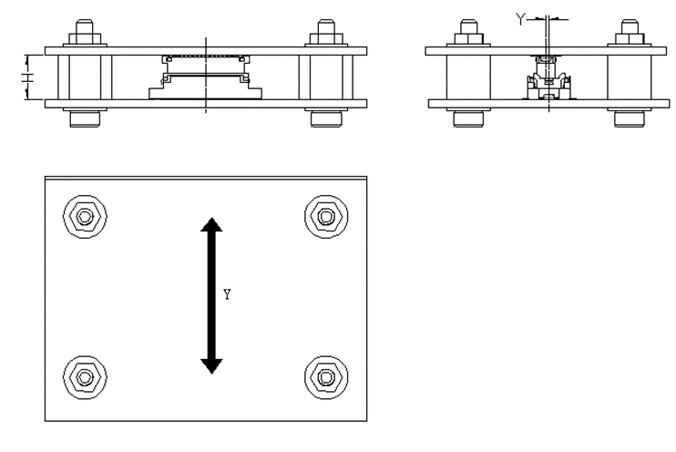

* 1. Y方向偏位安装后图示
  2. 尺寸要求

以下尺寸数值为连接器测试安装的参考值，具体以产品设计为准。

* 1. 尺寸要求

单位为毫米

|  |  |  |  |
| --- | --- | --- | --- |
| 安装类别 | Ha | Xb | YC |
| 正常安装 | * | ±0 | ±0 |
| X方向偏位安装 | ±0.6 | ±0 |
| Y方向偏位安装 | ±0 | ±0.6 |
| a 自由板端连接器与固定板端连接器组合高度（H），  b 连接器左右方向的浮动量(X)，  C 连接器前后方向的浮动量(Y)，  表格内“*”为自由板端连接器与固定板端连接器组合高度值。 | | | |

1. （资料性）  
    产品共面度
   1. 产品共面度

表面贴装技术安装时，不同长度的产品共面度应符合下表D.1的要求。

* 1. 产品共面度

|  |  |  |  |  |
| --- | --- | --- | --- | --- |
| 序号 | 产品间距  mm | 产品长度  pin数a | 焊脚平面度  mm | 建议锡膏（网板)厚度b  mm |
| 1 | 0.5 | 5~30 PIN | 0.15 | 0.15 |
| 2 | 31~60 PIN | 0.18 | 0.18 |
| 3 | 61~90 PIN | 0.20 | 0.20 |
| 4 | 0.635 | 15~40 PIN | 0.18 | 0.18 |
| 5 | 41~70 PIN | 0.20 | 0.20 |
| 7 | 0.8 | 15~40 PIN | 0.18 | 0.18 |
| 8 | 41~60 PIN | 0.20 | 0.20 |
| 1. PIN数为产品单排数。 2. 网板厚度应为最小厚度。 | | | | |

2. （资料性）  
    推荐印制电路板焊盘尺寸
   1. 自由板装/固定板装连接器表面贴装技术（SMT）焊盘尺寸推荐

以下所有元件的孔和焊盘应符合IEC 60326-3:1991印制电路板标准。

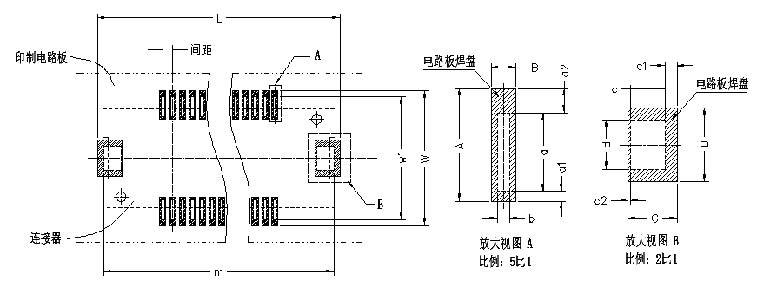

* 1. 连接器焊盘规格

构焊盘规格定义如下：

端子焊盘总长度：W = w1 + (0.6~1.2)mm

端子焊盘宽度：B = (1.5~2)b

端子焊盘长度：A = a + a1 + a2 mm ; 式中a1 = a2 = 0.15~0.6 mm

接地片焊盘总长度：L = m + (0.6~1.2)mm

接地片焊盘宽度：D = (1.5~2)d

接地片焊盘长度：C = c + c1 + c2；式中c1 = c2 = 0.15~0.6 mm

**━━━━━━━━━━━**